МОУ Краснинская СОШ

Проект по МХК:

Музыка или почему я люблю

альтернативный рок!

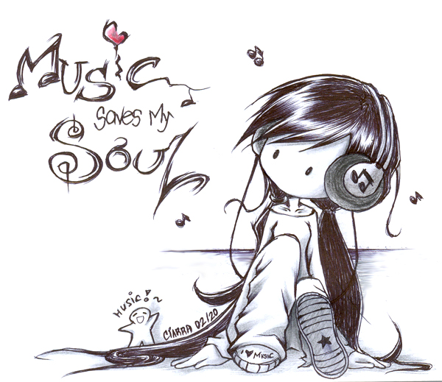

Выполнила: ученица 9 класса Шек Екатерина
Проверил: учитель МХК Горбань Н.А.
2011

Содержание:

1. Что такое музыка? Становление музыкального искусства.

2. Специфика музыки.

3. Музыкальные жанры.

4. Мои предпочтения в музыке.

5. System Of A Down. Биография System Of A Down.

6. Биография System Of A Down.

7. Quadro Drive – I Love You!!!

8. Музыка…
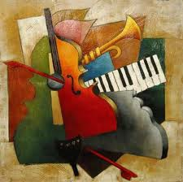
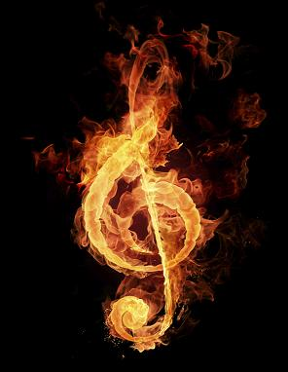

- Что такое музыка? Становление музыкального искусства.
Му́зыка (греч. Μουσική от греч. μούσα — муза) — вид искусства, художественным материалом которого является звук, особым образом организованный во времени.
В историческом контексте развитие музыки неотделимо от деятельного развития чувственных способностей человека — ход слухового освоения человеком музыкального материала в изменяющихся культурных условиях составляет наиболее фундаментальный уровень истории музыки.

В рамках первобытного синкретического искусства, содержавшего также зачатки танца и поэзии, музыка была лишена многих качеств, ставших доминирующими позднее.

В раннестадиальном фольклоре различных народов музыкальный звук неустойчив по высоте, неотрывен от речевой артикуляции. Мелодия зачастую представляет собой совокупность глиссандирующих подъёмов и спадов (экмелика), объединяющих контрастные высотные зоны в ритмическом порядке, зависящем от ритмики словесного текста и танца. Однако этот первичный звуковысотный контраст уже наделён эмоциональной выразительностью благодаря изначальной связи музыкального интонирования с психофизиологическими состояниями людей, со словом, пластическим движением; благодаря включённости музицирования в быт, в трудовые процессы, в ритуалы (народная музыка). Постоянство этих связей, формирующее первичные музыкальные жанры, приводит к стабилизации высот (и, как следствие, к их закреплению в определённом строе).

В профессиональном творчестве зрелых музыкальных культур сохраняется воздействие на интонацию танцевального движения, обрядовых ситуаций, специфических действий других видов искусства. В то же время музыка в ряде жанровых направлений постепенно освобождается от непосредственной зависимости от слова, бытового или ритуального контекста. Интонационные элементы и законы их организации (гармония, музыкальная форма) обретают логическую самостоятельность и собственную историческую жизнь, хотя тем не менее в символически-ассоциативной форме сохраняют многозначную связь со словом и социальным контекстом. Появляется автономный музыкальный язык, способный выразить одновременно и конкретность переживания, и обобщённость мысли.
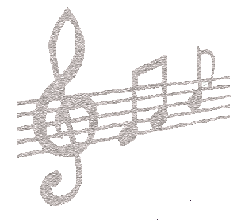

2. Специфика музыки

Специфика музыки как особой эстетической ценности раскрывается в соотношении прикладных и художественных целей творчества. Формирование первичных жанров связано с выполнением музыкой прикладных задач (прикладная музыка), которые подразумевали использование канонизированных выразительных средств. Ценность музыки в этих условиях зависела от типичности её формы, от близости к нормативным образцам. Формирование автономного музыкального языка и особой сферы распространения музыки, не равнозначной ни быту, ни церемониалу, ни культу, привели к осознанию новой цели: оригинального воплощения индивидуальной авторской мысли (композиция). В этих условиях ценность музыки состоит в неповторимой структуре музыкального произведения и одновременно во внутренней смысловой оправданности избранных композитором средств. Снижение художественного качества в автономной музыке может являться результатом либо стандартности авторского мышления (к примеру, салонная музыка), либо самодовлеющей ориентации на использование оригинальных эффектов, противоречащей внутренней цельности произведения.

О музыкальном искусстве говорят как о «наиболее чувственном среди искусств». Поэзию или живопись, к примеру, невозможно воспринимать на уровне физиологических реакций, музыка может не только восприниматься, но и воспроизводиться без включения интеллекта, и горизонт такого слушания и музицирования достаточно широк (медитативная практика отключения рационального мышления посредством определённых напевов, танцы в дискотеке, пение больных с нарушениями речи и расстройством логического аппарата). Нейрофизиологическое воздействие музыки издавна использовалось в медицине.

В то же время, по традиции, идущей издревле, музыку признают наиболее обобщённым, абстрактным искусством — художественным эквивалентом философии и математики.[1] Кардинал эпохи Возрождения Николай Кузанский видел в музыке инструмент создания Вселенной.[2]

Особенности восприятия музыки зависят от многих факторов, например места и времени.
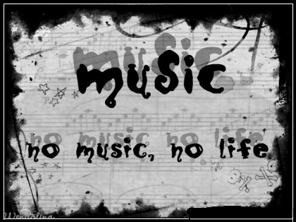

3.Музыкальные жанры.

Аутентичная музыка  Блюз  Soul  Вокальная музыка  Джаз  Джангл  Инструментальная музыка  Кантри  Классическая музыка  Народная музыка  Поп  Европоп  Диско  Электро-поп  Синтипоп  Прикладная музыка  Регги Рок  Альтернативный рок  Глэм-рок  Гранж  Метал  Блюз-рок  Панк-рок  Прогрессив-рок  Рок-н-ролл  Хардкор  Хард-рок  Инди-рок  j-rock | Psy trance  Psychedelic  Goa  Acid trance  Techno-trance  Dream house  Техно  Детройт-техно  Минимал-техно  Эйсид-техно  Даб-техно  Хард-техно  Италиан-техно  Шранц  Дип Техно  Евро-техно  Хаус  Хардкор-техно  Электро  Эмбиент  Ска  Ритм-н-Блюз  Хип-хоп  Рэп  Чиповая музыка  Электронная музыка  Индастриал  Драм-н-Бэйс  Нойз  Нью-эйдж  Транс

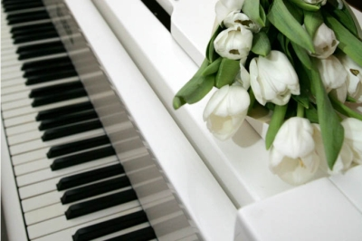

- Мои предпочтения в музыке!
У каждого человека на этой планете есть любимый жанр музыки, любимый исполнитель, группа, я тоже не исключение! Более 4 лет я слушала РЭП, моими любимыми группами являлись АК-47, Ноггано и тд.
Но совсем недавно в августе 2011 года я познакомилась с альтернативным роком и буквально влюбилась в их этот музыкальный жанр!

Альтернати́вный рок (англ. Alternative rock) — термин в современной музыке, под которым понимают различные стили рок-музыки, противопоставляющие себя традиционным. Термин появился в 1980-е гг. и охватывал множество стилей, берущих своё начало в панк-роке, постпанке и др. В настоящее время альтернативный рок разделяют на две стадии: первая — это группы 1980-х гг. с широким диапазоном музыкальной самоидентификации; вторая — группы 1990-х гг., получившие после коммерческого успеха американского гранжа в 1991—1993 гг. такую же поддержку крупных лейблов и раскрутку, как и традиционные эстрадные и рок-коллективы (сам альтернативный рок в те годы стал ассоциироваться в основном с гранжем и постгранжевыми группами, сам, таким образом, став стилем), при этом более бескомпромиссные ансамбли ушли в андерграунд.

Термин «альтернативный рок» наиболее употребителен в США. В России и Великобритании чаще используют названия «альтернативная музыка» и «альтернатива».
На данный момент моя любимая зарубежная группа - System Of A Down!

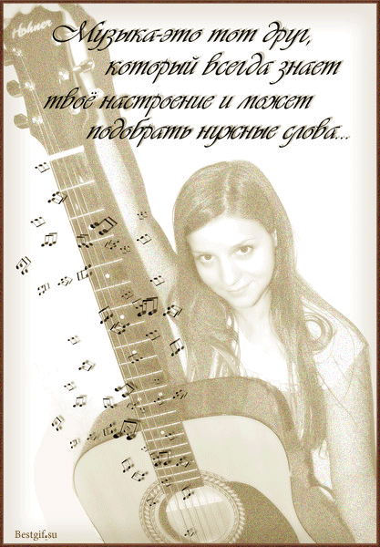

Музыка, которая захватывает и не отпускает...
System of a Down - культовая американская группа, лидером которой является Serj Tankian, творчество которой отличается острой социальной и политической лирикой, но прежде всего - оригинальным агрессивным звучанием, органично сочетающим в себе элементы сразу нескольких музыкальных направлений: металкора, нью-метала и панк-рока. История System of a Down берет свое начало в 1995 году. Все пять студийных альбомов SOAD стали платиновыми и обрели невероятную популярность как в США, так и за их границами, сделав музыкантов System of a Down живыми легендами.

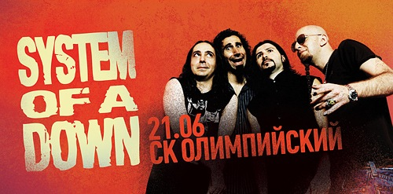

Биография System Of A Down
System Of A Down – группа, которая не перестает радовать и удивлять своих фанатов уже 14 лет. Однажды в 1994 году 26-летний клавишник одной малоизвестной группы Serj Tankian (Серж Танкян) встретил начинающего гитариста Daron`a Malakian`a (Дарона Малакяна), которому было около 18. Получилось так, что группе Daron`a пришлось репетировать вместе на одной студии с группой Serj`a.
Они сдружились в связи с тем, что оба музыканта имели общие музыкальные пристрастия и армянские корни. Результатом этого стало появление новой группы на свет, которая была названа Soil.
Вскоре к ним присоединяется их общий школьный знакомый Shavarsh 'Shavo’ Odadjian (Шаварш "Шаво" Одаджян), который группа Soil очень понравилась. Тогда он и занял пост менеджера группы. В то время Shavo занимался трансфертными переводами в банке и играл на бас-гитаре в другой группе. В дальнейшем место за ударными занял Andranik 'Andy' Khatchadurian, но к сожалению ненадолго.
Просуществовав в таком составе до 1995 года, Andy покидает Soil из-за разногласий в группе. Его место за барабанами занял John Dolmayan (Джон Долмайян). Тем временем Shavo бросает работу в банке и кардинально меняет свое место работы из менеджера в басиста музыкальной группы. Вот тут-то и начинается история группы под названием System Of A Down. Название произошло от социальной поэмы "Victims Of A Down", которую написал Daron. Слово "system" было взято, как более выразительное, обобщающее в себе все.
Самый первый концерт группы System Of A Down был проведен в клубе "Roxy", который находится в Голливуде. Далее они участвовали в целом ряде массовых музыкальных мероприятий и завоевали некоторую известность среди представителей музыкальной прессы.
После этого демо-запись с тремя песнями прошла сначала среди американских поклонников металла, а затем каким-то образом попала в Европу и даже в Новую Зеландию!
На одном из очередных выступлений System Of A Down присутствовал известный продюсер Rick Rubin, глава American Recordings. System произвели на него очень сильное и неизгладимое впечатление. Группа заключила контракт с American Recordings в конце 1997 года. Спустя год у группы выходит первый одноименный альбом (1998), который стал результатом сотрудничества System Of A Down и Rubin`a.
Это была новая волна многочисленных концертных выступлений группы. Им пришлось выступать на одной сцене с такими знаменитейшими монстрами рока, альтернативы и метала, как Incubus, Soulfly, Limp Bizkit, Slayer, Metallica и даже Black Sabbath. Один из известнейших фестивалей, где они участвовали – Ozzfest.
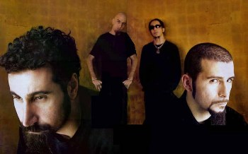

Постепенно развиваясь, System Of A Down начинают сотрудничать с самыми известными группами, участвуют в записи различных сборников, саундтреков. В течение трех лет SOAD завоевали большой авторитет не только у фанатов, но и у самых известных критиков. В 2001 году вышел новый второй альбом - "Toxicity", который помог закрепить успех. Диск становится платиновым, занимая верхние строчки многочисленных топов и хит-парадов. В альбоме группа много экспериментирует, используя самые разные музыкальные инструменты. Для записи некоторых песен был приглашен друг Serj`a, мультиинструменталист Arto Tuncboyaciyan (Арто Тунцбояциян).
Интересно, что при выходе альбома "Toxicity" случилась неприятная история. Для него (альбома) было записано около 30 треков. Хакеры взломали сеть звукозаписывающей студии и украли их. Вскоре треки появились на различных пиратских интернет-сайтах.
Перезаписав некоторые украденные и записав новые песни, System Of A Down выпускают третий альбом с громким и весьма понятным названием "Steal This Album!" ("Укради этот альбом!"), состоящий из 16 треков, записанных в период с 1995 по 2001 г.
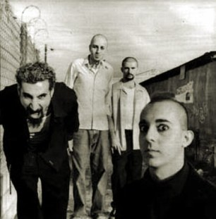
System Of A Down добились оглушительной популярности, завоевав аудиторию не только Америки, но и всего мира.

Соответствуя своему сложившемуся имиджу и активной политической, а также социальной позицией, System Of A Down принимают участие во множестве ярких и крупных акций. На собственной звукозаписывающей студии "Serjical Strike" Serj записывает совместный проект со своим другом, мультиинструменталистом и исполнителем армянского фольклора Arto Tuncboyaciyan. Диск вышел 20 мая 2003 года под названием "Serart".
В 2005 году, наконец-то, выходит сдвоенный альбом группы. По сути, это все же два альбома: Mezmerize вышел 17 мая, а Hypnotize - 22 ноября. Фанаты были очень обрадованы таким подарком! Однако, некоторые почитатели группы посетовали на то, что это уже "совсем другой System of a Down". Тем не менее, и эти два альбома получили большую популярность и любовь в мире. Особенно примечательны эти альбомы появившимся в некоторых песнях бэк-вокалом Дарона!
В настоящее время участники SOAD не участвуют в создании творчества на благо всей группы. Каждый занимается своими делами. Серж Танкиян, например, выпускает сольник. Некоторые личности говорят, что коллектив и вовсе распался, но пока это всего лишь слухи и официального подтверждения нет. Поэтому будем ждать новых работ, рожденных общими усилиями Сержа, Дарона, Шаво и Джона.

Моя любимая русская группа – Quadro Drive! Это Магнитороская альтернативная рок группа!
История группы началась еще в 2003 году. Тогда группа была известна как Necropolis. После частичной смены коллектива, поменялся и стиль группы – он стал более альтернативным. В их песнях затрагиваются такие темы, как: ложь, предательство, политика. Сейчас название группы - Quadro Drive!!!
Состав:
Сергей Михалев - гитара, вокал
Игорь Починков - гитара
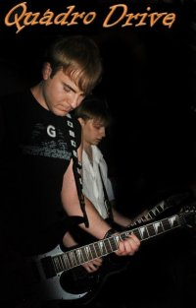
Данил Трофимов - бас
Андрей Андрианов - ударные
Юта Говорухина – клавиши.
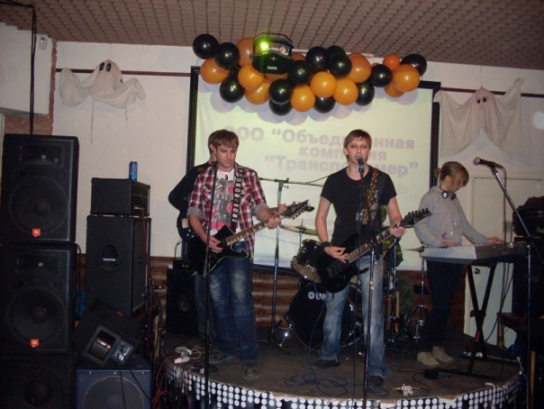

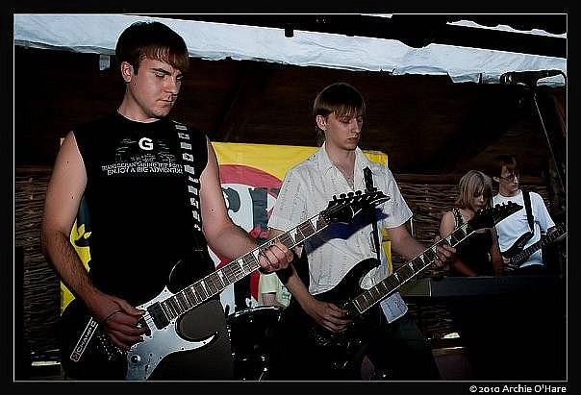

Без музыки жизнь была бы ошибкой.
Вильгельм Фридрих Ницше
Музыка – это самый сильный вид магии.
Мэрилин Мэнсон

Музыка… Тончайшая материя, говорящая напрямую с душой человека, чувство в чистом, почти материальном виде, музыка – это когда слова больше не нужны, потому что язык её универсален, музыка – это когда слова не так уж и важны, потому что они появятся после. Появятся сами собой, сложатся в рифмованные строки, заживут своей собственной жизнью, вдохновят кого-то…
И всё-таки поэты находят слова, прислушиваясь к эоловой арфе своей души, находят, отвлекаясь от всего суетного и возносясь ввысь с хороводом звуков, находят этим звукам имена – и тогда Музыка идёт под руку с Поэзией.
Её Величество Музыка никогда не фальшивит, равно как и душа настоящего Поэта, вот почему они – одно целое.

Высказывания и афоризмы о музыке.
Музыка — универсальный язык человечества.
Лонгфелло Г.
Музыка глушит печаль.
Шекспир У.
Музыка — источник радости мудрых людей, она способна вызывать в народе хорошие мысли, она глубоко проникает в его сознание и легко изменяет нравы и обычаи.
Сюньцзы
Музыка побуждает нас красноречиво мыслить.
Эмерсон У.
...Заметь себе, когда несутся дико В степях стада иль молодых коней Лихой табун — они безумно скачут, Ревут и ржут, — то кровь играет в них. Горячая. Но стоит им заслышать Лишь звук трубы или иной какой Звук музыки — как вкопанные станут Мгновенно все, и одичалый взгляд Под силою мелодии прелестной В смирение и кротость перейдет...
Шекспир У.
Величие искусства яснее всего проявляется в музыке.
Гёте И.
Музыка — акустический состав, вызывающий в нас аппетит к жизни, как известные аптечные составы вызывают аппетит к еде.
Ключевский В.
А та, кого мы музыкой зовем За неименьем лучшего названья, Спасет ли нас?
Ахматова А. А.
Из всех искусств музыка — самое человечное и распространенное.
Жан Поль
Что такое музыка? Она занимает место между мыслью и явлением; как предрассветная посредница, стоит она между духом и материей; родственная обоим, она отлична от них; это дух, нуждающийся в размеренном времени; это материя, но материя, которая обходится без пространства.
Гейне Г.

